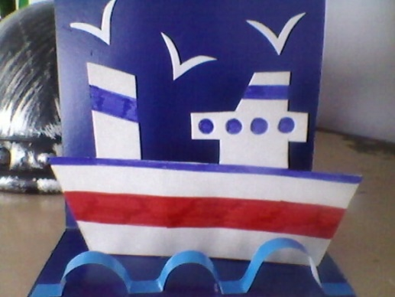
Подарок для папы своими руками
Открытка для папы на 23 Февраля
Поделки на 23 Февраля своими руками в детском саду в старшей группе чаще всего являются подарками для папы. Так почему бы не сделать оригинальную открытку, которая станет лучшим подарком для главы семьи?
Материалы и инструменты:
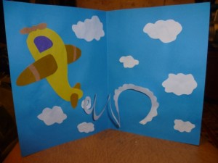
- Картон.
- Цветная бумага.
- Клей ПВА.
- Ножницы.
- Маркер.
Для начала следует подготовить все необходимые материалы к работе и вырезать основные элементы, которые будут наклеиваться на основу открытки.
Это может быть вертолет, облака и другие элементы, которые придадут открытки живой и яркий вид. Если в качестве основы используется голубая или синяя бумага, но элементы композиции можно вырезать из белой бумаги. Если в качестве основы используется двухсторонний картон, то достаточно сложить лист пополам. В обратном случае с внутренней стороны открытки следует приклеить лист цветной бумаги. При этом края листа можно вырезать фигурно, чтобы открытка получилась более красивой.
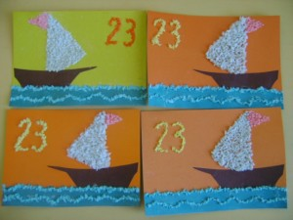
Приклеиваем все элементы, маркером пишем поздравительную надпись. Открытка готова. Осталось только подарить ее папе или дедушке.
Поделки на 23 Февраля своими руками из салфеток
Изготовление поделок на праздники – любимое занятие малышей. К тому же такое занятие позволяет развить творческие способности и мелкую моторику пальчиков. А яркие и милые поделки приносят массу радости родителям. Для пап и дедушек малыши старшей группы на 23 Февраля могут изготовить яркие и необычные фигурные открытки из салфеток.
Открытка «Кораблик»
Материалы и инструменты:
- Синий картон, Трафарет, на котором изображен кораблик, Черный фломастер,
- Фигурные ножницы, Клей.
- Салфетки различных цветов.
При помощи специальных фигурных ножниц необходимо обрезать край картона. Найдите в интернете изображение кораблика, распечатайте его и перенесите изображение на открытку. Также изображение кораблика можно найти и в детских книжках.
Теперь необходимо подготовить салфетки. Для работы потребуются салфетки голубого, красного и белого цвета. Их необходимо порвать на мелкие кусочки, и скатать из них небольшие шарики. Малыши детского сада занимаются такой работой с удовольствием.
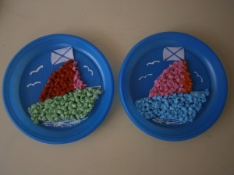
Каждый шарик необходимо намазать клеем и приклеить на кораблик. Старайтесь приклеивать кусочки салфетки как можно плотнее друг к другу. Также приклеивать кусочки салфетки можно и с помощью клеевого пистолета. Чередуйте различные цвета либо выложите белым цветом парус, красным кораблик, а синим волны возле корабля.

Осталось только подписать открытку и подарить ее папе на 23 Февраля.
Таким же образом можно обклеить и пластмассовую тарелку.

Открытка с галстуком
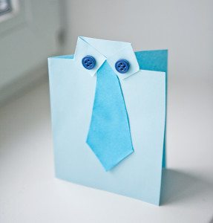
Удивить любого мужчину можно открыткой в виде рубашки с галстуком. Ее очень легко изготовить, поэтому, если ребенку понравится такая идея, можно приниматься за работу.
Вот что потребуется для оригинальной открытки:
- Лист двустороннего картона или плотной бумаги для основы
- Разноцветная бумага для изготовления деталей и галстука
- Ножницы
- Простой карандаш
- Линейка
- Клей
Процесс изготовления:
Лист картона нужно сложить пополам и расположить так, как будет открываться открытка. Затем нужно обрезать заднюю часть открытки сверху на 3 – 4 сантиметра.
На лицевой части открытки также сверху делаем два надреза с разных сторон и загибаем концы к середине, чтобы получился воротничок.
Теперь можно приступать к изготовлению галстука. Его можно просто вырезать из любой бумаги, или сложить из квадрата так, чтобы деталь получилась объемной.
Галстук нужно приклеить так, чтобы он оказался под воротником. Основа для открытки готова.
Можно подарить открытку даже в таком виде, но можно еще немного поработать и украсить. Так дополнить бумажную поделку можно короткими рукавами, бумажными пуговицами, карманом, красивым узором на галстуке или воротнике.
Танк из спичечного коробка
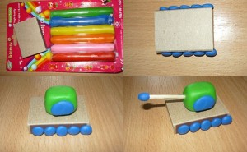
Папа тоже раньше был мальчишкой, и у него не было столько игрушек, сколько есть сейчас у детей. Вполне возможно, что раньше он сам лепил солдатиков из пластилина, а также делал самолеты из палочек от мороженого. Поэтому можно напомнить ему о детстве с помощью танка, сделанного из спичечного коробка.
Вот что потребуется для изготовления такого подарка:
- Спичечный коробок
- Длинная спичка или деревянная палочка
- Пластилин ярких цветов
Основой танку будет служить коробок. Можно закрасить его, залепить пластилином, или оставить как есть. С каждой стороны коробка необходимо прикрепить по несколько маленьких пластилиновых шариков – это будут колеса.
Затем нужно слепить кабину и приклеить ее на коробок. Она должна быть меньше, чем основа. Можно сделать другим цветом окошко или люк наверху. Спичку или деревянную палочку нужно вставить в кабину и на другом конце прикрепить к ней пластилиновый шарик. Танк готов.

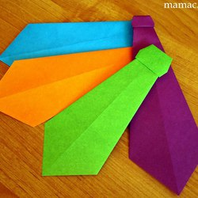
Галстук из бумаги: оригами-поделка для открыток на 23 февраля
Бумажный галстук можно использовать как вложение в двойную открытку для мужчины на 23 февраля. Это отличный сюрприз: открыв магазинную или самодельную открытку, папа, крестный, дедушка увидит поздравление и оригинальный галстук, сделанный руками ребенка.
Как сделать галстук из бумаги: инструкция в 8 шагов
- Бумажный квадрат размером 20х20 см складываем вдвое по диагонали так, чтобы цветная сторона оказалась снаружи, а белая – внутри.

- Боковые углы квадраты симметрично загибаем к центру, к линии сгиба. Хорошенько проглаживаем по краям.
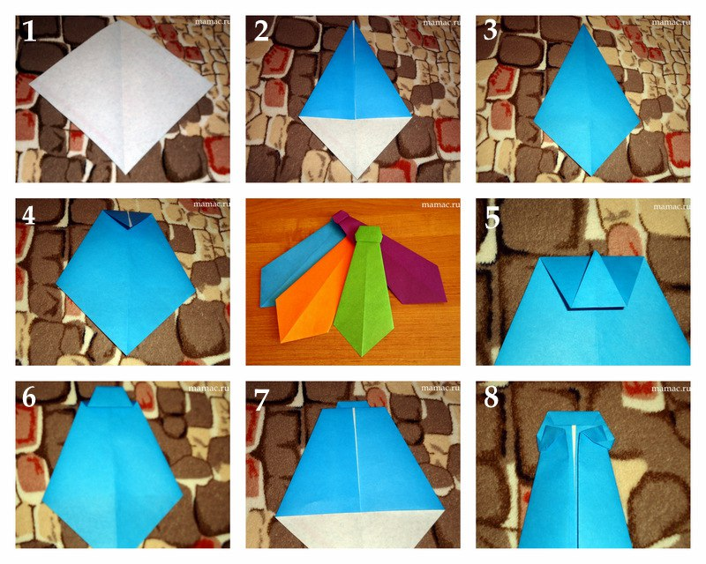
- Переворачиваем бумажную заготовку галстука на обратную сторону. Теперь перед нами полностью цветная поделка в форме четырехугольника.

- Верхний уголок отгибаем на себя примерно на 1/4 или 1/3 высоты заготовки. Чем больше будет размер верхнего треугольника, тем крупней в итоге получится узел в верхней части галстука.

- Еще раз загибаем хвостик, теперь уже в сторону от себя. Тщательно проглаживаем сгибы.

- Самый верх заготовки теперь представляет собой короткую прямую. Согнем верхушку горизонтально примерно на сантиметр ниже.
- Перевернем заготовку на обратную сторону. Видна верхушка узелка и та часть, которая и составляет собственно галстук.

- Загибаем боковые стороны к центру, расправляем верх. Переворачиваем на лицевую сторону и любуемся ярким, нарядным галстуком.

